2진탐색 이란? 0322789 지민우

이진 탐색 알고리즘은 정렬된 리스트에서 특정한 값을 찾을 때의 알고리즘으로

반드시 정렬된 데이터에 사용되어야 한다.

중앙의 값을 선택하여 찾고자 하는 target 값과 일치하는지 조사하고 target 값보다 크다면

그 중앙의 값은 새로운 최대값이 되고 target 값보다 작다면 중앙의 값은 새로운 최소값이 되어 다시 탐색을 진행하는 방식을 반복하는 것으로

target 값을 찾았을 때 혹은 최소값이 최대값보다 커진 경우 종료된다.

값을 찾을 때마다 경우의 수가 반으로 줄어들기 때문에 시간복잡도로 O(logn)을 가진다

진행 예시>> {1,2,3,7,9,12,21,23,27} 라는 정렬된 int배열에서 3이라는 값을 찾을 때

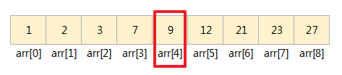

1. (0+8)/2 인 4가 mid가 되어 arr[4]와 target값이 일치하는지 확인

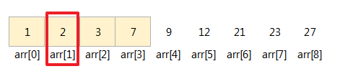

2. target(3)값보다 arr[4]의 값이 크므로 4-1인 3이 최대값이 되어 다시 진행

0+3 /2값인 arr[1] 의 값이 target보다 작기 때문에 mid+1은 새로운 최소값이되어 진행

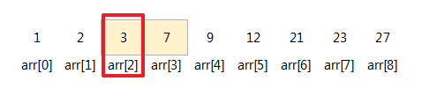

3. target 값은 (2+3)/2의 값인 arr[2]의 값과 같음으로 mid index를 반환하고 종료

일반적인 구현방법으로는 반복문을 사용한방법과

재귀호출을 사용한 방법 등이있다.

1. 반복문을 사용하여 구현한 이진탐색 예

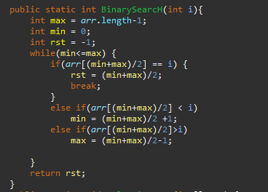

1. 재귀호출을 이용하여 구현한 이진탐색 예

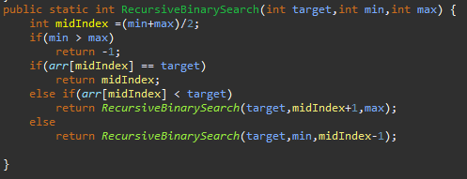

결과창>>

